学位信息采集模块使用说明

目 录
1 教师管理端使用说明 2
1.1进入学位信息采集模块 3
1.2导入可提交学生 3
1.3查看论文提交情况(进行学院级确认) 8
1.4查看单个学生的信息提交情况 10
1.5删除情况说明 13
2 学生端使用说明 14
2.1进入学位信息采集页面 14
2.2填写采集信息说明: 15
3 导师端使用说明 16
3.1进入学位信息采集页面 16
3.2查看自己所带学生学位信息采集列表 16
3.3查看具体某个学生的提交情况(并确认) 17

1 教师管理端使用说明
总的使用过程为: 导入可提交学生 – 学生提交采集信息 – 导师确认信息 – 学院研秘进行学院级确认
强烈建议各位老师使用导航模式根据目录观看相关部分内容(视图 – 导航窗格)

1.1进入学位信息采集模块
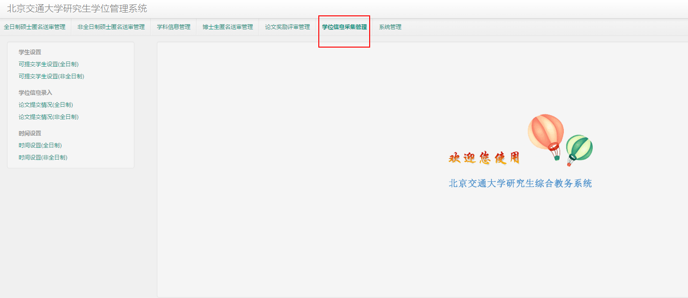

1.2导入可提交学生
根据各位老师的职责老师们会看见左侧不同的按钮，主要分为全日制和非全日制。点击“可提交学生设置（全日制）”可进入全日制可提交学生设置页面，此时可以点击导入按钮进行导入（非全日制操作也完全一样）。
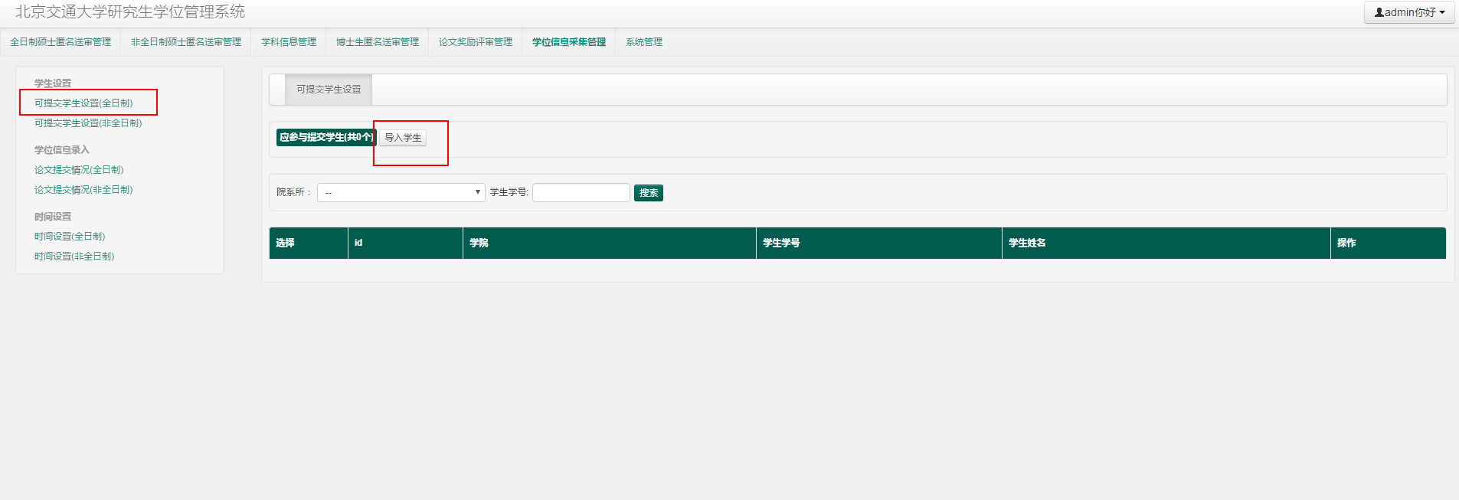
导入时注意必须包含红框框出来的两个字段，也要求再excel表格里面这两个字段的名称必须为学生学号，学院名称。
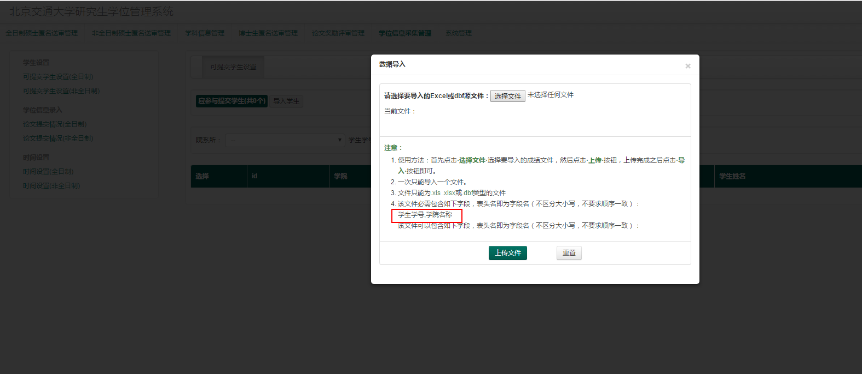
这是一个导入文件的示例：
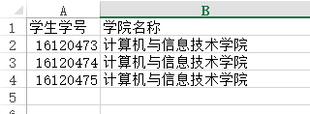

选择完文件以后点击“上传文件”按钮，上传成功后即会出现“导入文件”按钮，点击该按钮即可导入。（方法同导入匿名送审学生名单完全一样）
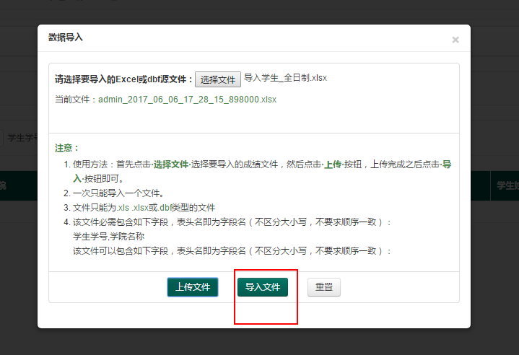

导入完成后即出现刚刚导入的名单：
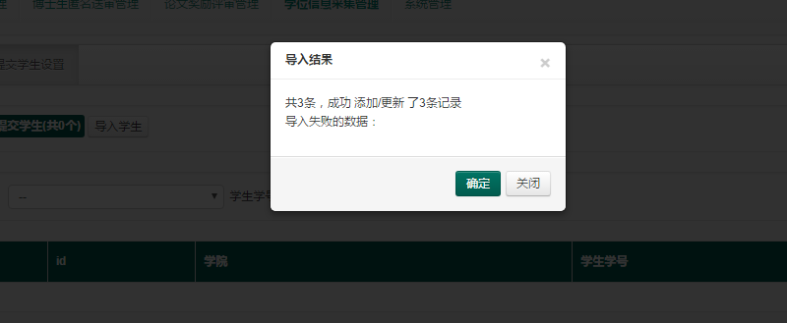
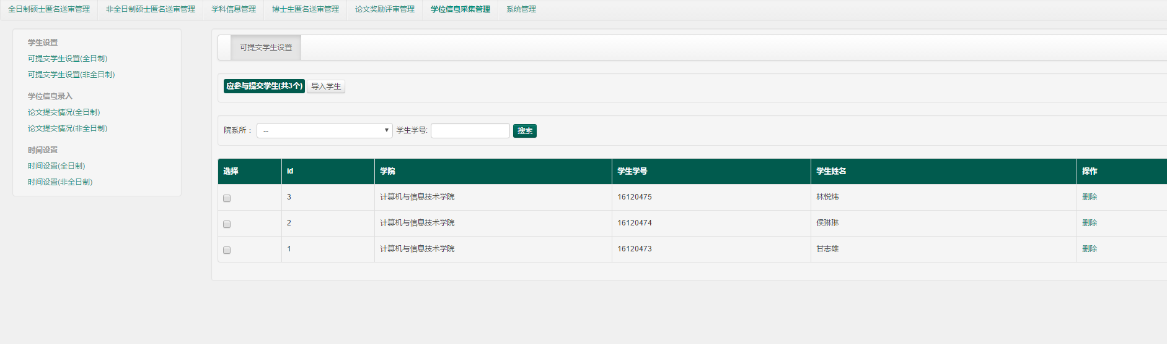

1.3查看论文提交情况(进行学院级确认)
点击左侧 “查看论文提交情况”按钮即可查看当前论文提交情况：
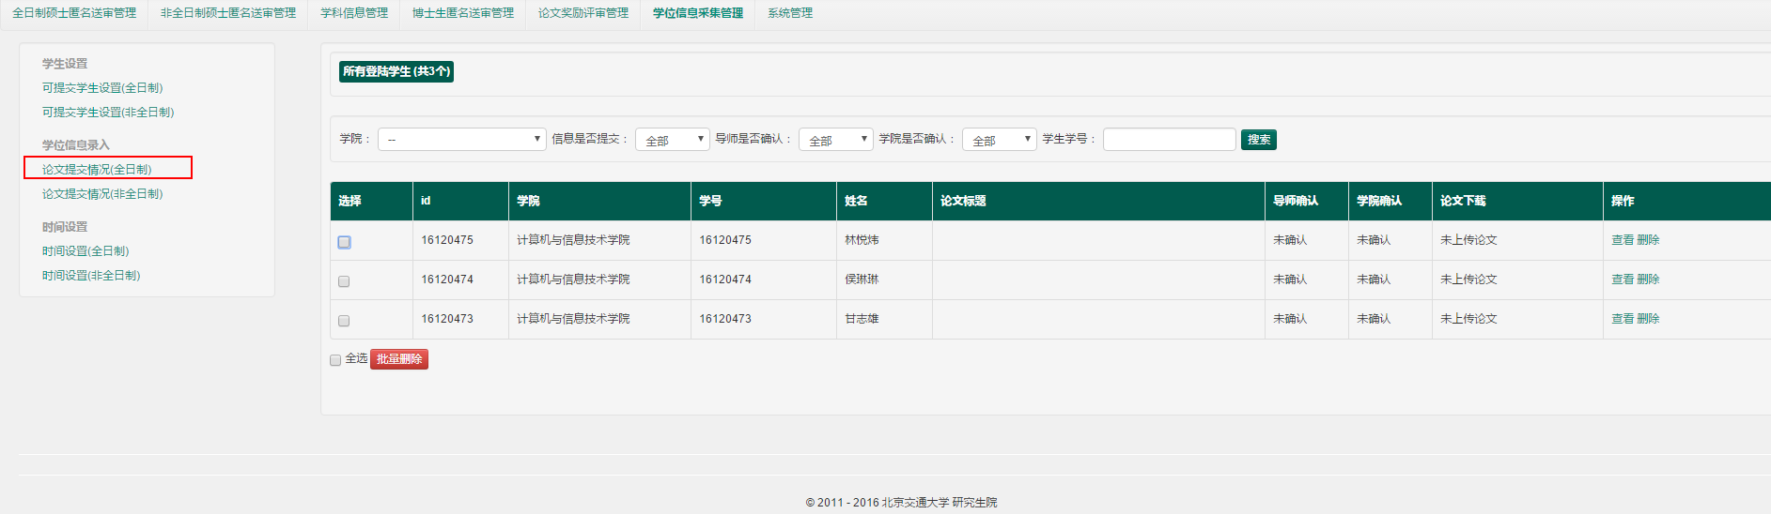
注意：当导入可提交学生以后，论文提交情况页面会自动生成导入的学生的论文提交情况，不管学生提交与否记录都会生成，只是具体提交信息没有（因为此时学生还未填写）

论文提交情况页面功能说明：
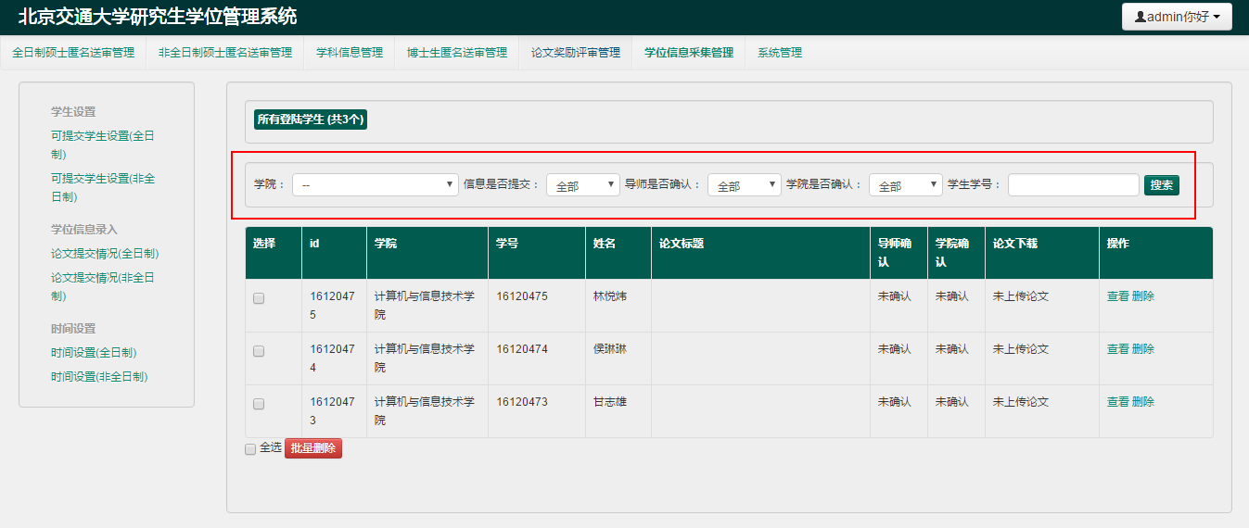
红框框起来的几个搜索框功能:
- 学院:按照学院信息来对论文提交情况的学生进行筛选,针对管理员和研究生院用户;
- 信息是否提交:学院研秘可见,用于筛选提交了学位采集信息的学生(系统设置的学生提交页面所有信息均需要填写,所以一旦学生填写了信息那么意味着这次需要采集的所有信息他都已经填写,但是在导师确认之前他仍然可以进行修改)
- 导师是否确认:用于筛选导师确认的学生(导师确认该学生的信息后该学生的信息就无法修改了)
- 学院是否确认:用于筛选学院确认的学生(学院确认必须发生在导师确认之后)
- 学生学号:通过学生学号对学生进行搜索
注意:此页面的批量删除功能尚未完善,所以不可用,后续会进行完善

1.4查看单个学生的信息提交情况
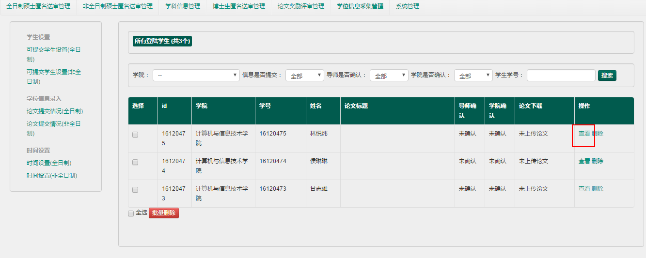

在”论文提交情况”页面点击相应学生信息栏处的”查看”按钮进入

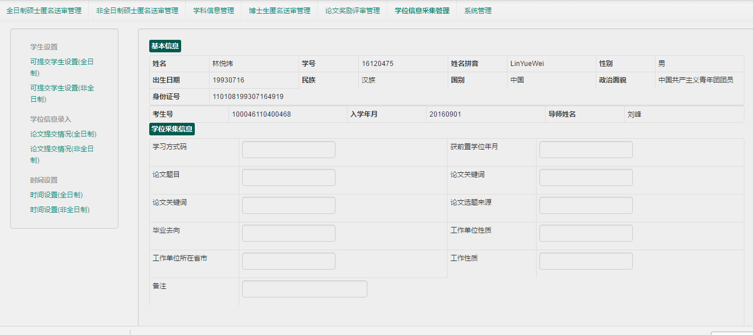
此页面用于查看学生提交的采集信息,另外,当该学生的导师对该学生提交的采集信息进行确认之后,该页面的底部会出现”确认”按钮,用于对该学生提交信息的学院级确认.（如果导师未确认，则页面底部不会出现确认按钮）。如下图所示:
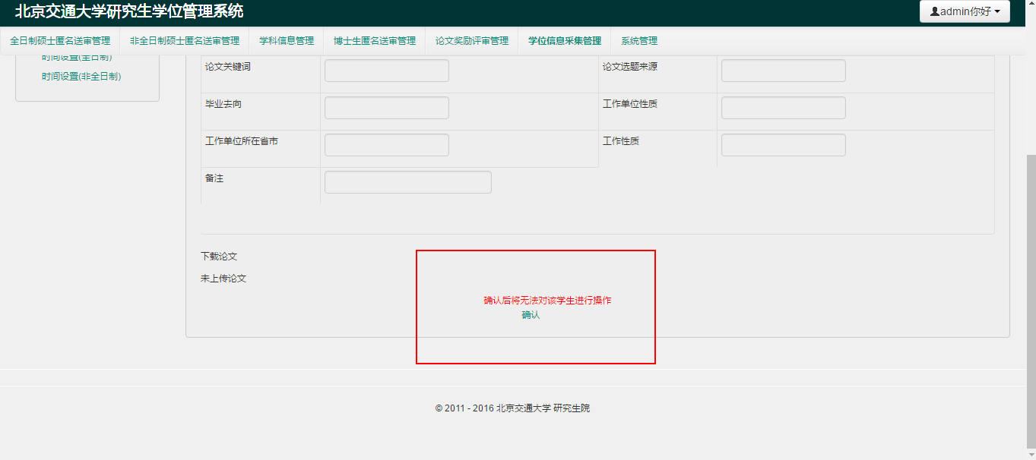
注意:一旦确认以后在论文提交情况页面学院研秘即无法对该学生的论文提交情况进行操作,也就是删除操作

1.5删除情况说明
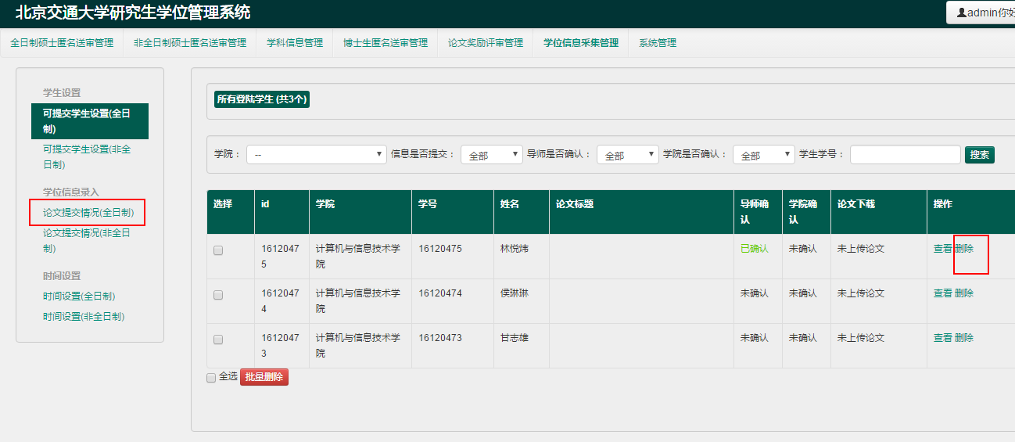
在论文提交情况页面点击” 删除”按钮删除一个学生的提交信息,并不会联动删除可提交学生设置页面的该学生的信息. 删除的只是该学生目前提交的这个版本的信息,如果该学生导师已经对信息进行确认,那么删除操作以后该学生重新提交信息后需要导师再次重复确认过程.

2 学生端使用说明

2.1进入学位信息采集页面
如图点击” 学位信息采集”按钮进入采集页面
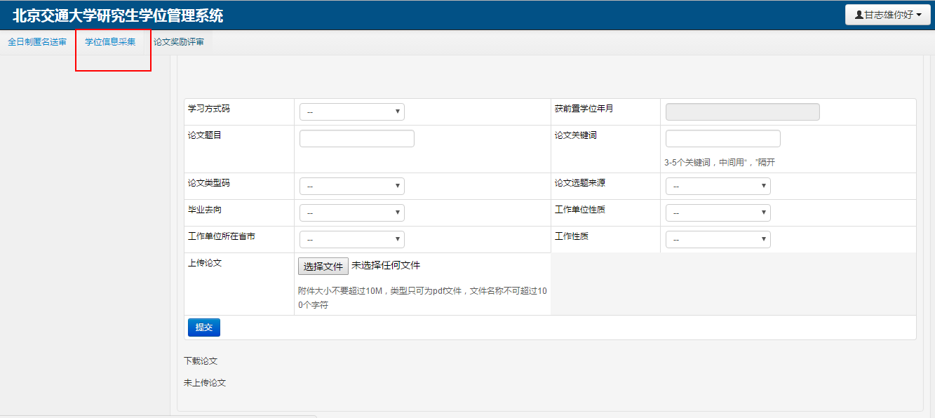

2.2填写采集信息说明:
1.论文题目不能过长,100个字符以内
2.在导师确认以前和系统截止时间以前都能对提交的信息进行修改,论文重复提交即会覆盖之前的版本,以最后一个版本为准.(若导师在截止提交时间之前确认了你的信息那么你也将不能再对信息进行修改)

3 导师端使用说明

3.1进入学位信息采集页面
导师进入自己的系统可看见多了两个按钮,红框框起来的两个按钮分别对应自己所带的全日制和非全日制的学生的学位信息采集情况
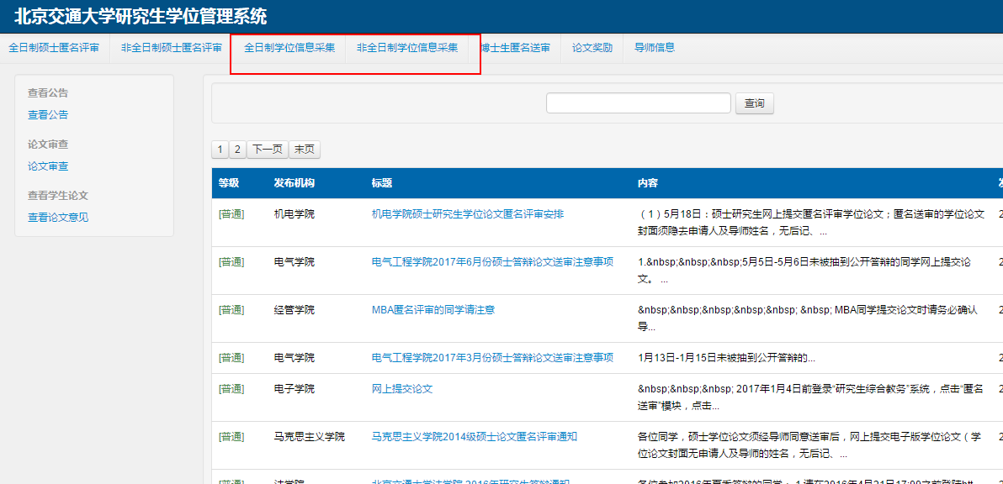

3.2查看自己所带学生学位信息采集列表
如图所示为自己所带学生全日制学生的提交列表(只要学院研秘把学生导入进可提交学生列表里面无论学生是否提交此处都能看到)
- 是否确认:表示导师自己是否对该学生提交的信息进行确认,导师一旦确认后该学生将无法对信息进行修改
- 学生填写情况:表示该学生是否填写了要求采集的信息
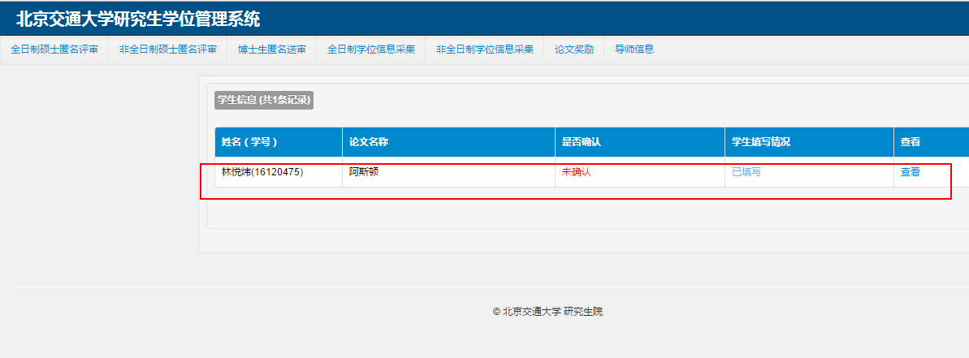

3.3查看具体某个学生的提交情况(并确认)
点击”查看”按钮进入相应学生的提交情况页面
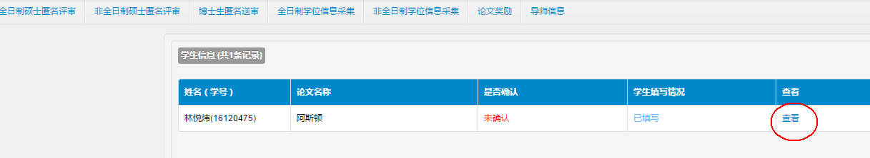
查看后进行确认,如下图所示点击”确认”按钮,点击后该学生将无法修改自己的信息.
